КОНСПЕКТ НОД В СРЕДНЕЙ ГРУППЕ.
тычок жёсткой полусухой кистью.

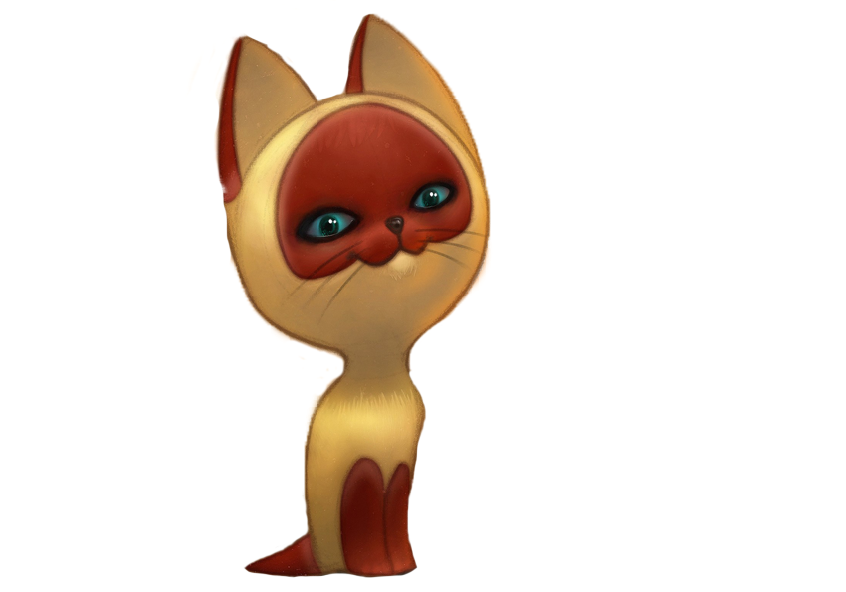

Цель занятия: помочь детям освоить новый способ изображения – тычок жёсткой полусухой кистью, позволяющий наиболее ярко передать изображаемый объект, характерную фактурность его внешнего вида (объём, пушистость).
Задачи: (совершенствовать умение детей в различных изобразительных техниках;
закрепить навыки детей в технике тычка (работы с полусухой жёсткой кистью);
учить создавать выразительный образ животных в работе с данным материалом.
Закрепить знания о домашних животных и их детёнышах, о пользе, приносимой домашними животными человеку;
Воспитательные задачи:
воспитывать у детей любовь к животным, желание за ними ухаживать;
воспитывать доброжелательное отношение друг к другу;
вызывать у детей интерес к работе, создать положительный настрой.
Материал для занятия: альбомный лист, с нарисованным контуром котёнка или трафарет, жёсткая кисть для клея «Щетина» №6, гуашевые краски.
Предварительная работа: рассматривание иллюстраций и картин «Кошки» из серии «Домашние животные» загадки и стихи о котятах.
Ход занятия:
Воспитатель (родитель) читает детям стихотворение С. Михалкова «Котята»:
Вы послушайте, ребята,
Я хочу вам рассказать:
Родились у нас котята -
Их по счёту ровно пять.
Мы решали, мы гадали:
Как же нам котят назвать?
Наконец мы их назвали:
РАЗ, ДВА, ТРИ, ЧЕТЫРЕ, ПЯТЬ.
РАЗ – котёнок самый белый,
ДВА – котёнок самый смелый,
ТРИ – котёнок самый умный,
А ЧЕТЫРЕ – самый шумный.
ПЯТЬ похож на ТРИ и ДВА –
Те же хвост и голова,
То же пятнышко на спинке,
Так же спит весь день в корзинке.
Хороши у нас котята –
РАЗ, ДВА, ТРИ, ЧЕТЫРЕ, ПЯТЬ!
Заходите к нам ребята, Посмотреть и посчитать.
- Ребята, а у кого дома живёт котёнок?
- У меня! А у меня кошечка! У моей бабушки живёт кот!
- Какие они у вас, расскажите!
- У меня рыжий! У меня пушистый! А у моей бабушки всё время спит на батарее, он уже старенький!
- А что едят кошки, вы знаете?
- Молочко! Сметанку! Рыбку! Мясо!
- А во что они любят играть?
Ответы детей.
- А вы любите играть с котятами?
- Да!
- Давайте поиграем! Вставайте в хоровод!
Физкультминутка «Котята»
Если кто-то с места сдвинется, (Шаг в сторону)
На него котёнок кинется. (Прыжок вперёд)
Если что-нибудь покатится, (Круговые движения руками)
За него котёнок схватится. (Хватательные движения рук вперёд)
Прыг-скок! (Прыжки вверх)
Цап-царап! (Движения рук вперёд)
Не уйдёшь из наших лап! (Взяться руками
за противоположные плечи)
- Молодцы, весело играете! Ой, посмотрите, кто к нам в гости пришел, это же котик Мурзик. Мурзик, а что ты такой грустный. Дети Мурзик мне сказал, что у него нет друзей в детском саду. Жалко, что у нас нет котят, с которым можно было бы поиграть. А давайте нарисуем своих пушистых котят с которыми буде играть наш котик. Присаживайтесь на места и подумайте, какого котёнка вы хотите нарисовать.
А вот посмотрите, какого котенка нарисовала я.
Воспитатель раздаёт детям листы с нарисованным контуром котёнка или трафарет и жёсткие кисти.
- Ну что, ребята, решили какого котёнка вы нарисуете? Рыжего, белого, а может быть полосатого?
Дети говорят, какого цвета котёнка они будут рисовать, а воспитатель раздаёт нужные краски.
- Ребята, обратите внимание, какой кисточкой мы будем рисовать.
- Колючей.
- Да, колючей, жёсткой. И рисовать мы будем сухой кистью, без использования воды. Кисть мы сразу будем окунать в краску, излишки краски уберём, вытерев кисточку об край баночки, и будем наносить тычки на рисунке так, чтобы заполнить весь контур, а кисточку будем держать вертикально вверх. Тогда наш котёнок получится пушистым.
Воспитатель помогает, объясняет, показывает индивидуально каждому ребёнку этапы выполнения работы.
- Ну что, ребята, все справились? У всех получились пушистые котята?
- Да! Да!
- Молодцы! Посмотрите какие у вас котята получили красивые. Теперь вы знаете, что можно рисовать жёсткой кистью и без воды, делая тычки на рисунке. Давайте приведем свое рабочее место в порядок. А теперь можно и поиграть. Бегите ко мне.
Игра «Лови-лови»
Воспитатель показывает детям поролоновый бант на шнурке, привязанный к палочке длинной 0,5 или 0,75 м.
- Ребята смотрите, что у меня (бантик). В такую игру очень любят играть котята. А вы сможете поймать бантик? Но для этого вам нужно будет превратиться в котят, у меня есть волшебная палочка, и вот такие вот маски котят. «РАЗ - ДВА - ТРИ в котят превращаетесь вы» Лови-лови.
Воспитатель опускает и поднимает палочку и предлагает отдельным детям поймать бант (повторить 3-4 раза).

